*Chức năng đăng nhập

Test case ID | Mô tả | Các bước thực hiện | Kết quả kì vọng
Log01 | Kiểm thử đăng nhập thành công | 1.Truy cập https://elearning-app-rm1o.vercel.app/  2.Nhấn nút “Đăng nhập”  3.Nhập tài khoản  4.Nhập mật khẩu  5.Nhấn nút “Đăng nhập” | Tài khoản đã được đăng nhập và truy cập trang web chính
Log02 | Kiểm thử nhập sai tài khoản hoặc mật khẩu | 1.Truy cập https://elearning-app-rm1o.vercel.app/  2.Nhấn nút “Đăng nhập”  3.Nhập sai tài khoản hoặc mật khẩu  4.Nhấn nút “Đăng nhập” | Hiển thị thông báo lỗi “Tài khoản hoặc mật khẩu không đúng!”
Log03 | Để trống ô nhập liệu | 1.Truy cập https://elearning-app-rm1o.vercel.app/  2.Nhấn nút “Đăng nhập”  3. Bỏ trống ô nhập liệu  4. Nhấn nút “Đăng nhập” | Hiển thị thông báo lỗi ở ô nhập liệu đã để trống
Log04 | Thực hiện đăng xuất | 1.Truy cập https://elearning-app-rm1o.vercel.app/  2.Nhấn nút “Đăng nhập”  3.Nhập đúng tài khoản , mật khẩu và thực hiện đăng nhập  4.Vào mục tài khoản và thực hiện đăng xuất | Đăng xuất thành công và trả về màn hình chính

*Chức năng đăng kí
Test case ID | Mô tả | Các bước thực hiện | Kết quả kì vọng
Regis01 | Kiểm thử đăng kí thành công | 1.Truy cập https://elearning-app-rm1o.vercel.app/  2.Nhấn nút “Đăng nhập”  3.Trong form đăng nhập nhấn vào nút “đăng ký ngay”  4.Nhập đủ và đúng các trường dữ liệu  5.Nhấp nút đăng ký | Thực hiện đăng ký thành công và trả về trang chính
Regis02 | Kiểm thử đăng kí để trống các trường dữ liệu | 1.Truy cập https://elearning-app-rm1o.vercel.app/  2.Nhấn nút “Đăng nhập”  3.Trong form đăng nhập nhấn vào nút “đăng ký ngay”  4.Nhấp nút đăng ký | Hệ thống sẽ báo lỗi ngay trường dữ liệu để trống
Regis03 | Kiểm thử độ dài mật khẩu | 1.Truy cập https://elearning-app-rm1o.vercel.app/  2.Nhấn nút “Đăng nhập”  3.Trong form đăng nhập nhấn vào nút “đăng ký ngay”  4.Nhập mật khẩu dưới 6 hoặc trên 20 kí tự | Hệ thống báo lỗi “Mật khẩu phải từ 6 đến 20 kí tự
Regis04 | Kiểm thử nhập lại mật khẩu | 1.Truy cập https://elearning-app-rm1o.vercel.app/  2.Nhấn nút “Đăng nhập”  3.Trong form đăng nhập nhấn vào nút “đăng ký ngay”  4.Nhập mật khẩu  5.Nhập lại mật khẩu sai hoặc để trống so với mật khẩu | Hệ thống báo lỗi “Mật khẩu không trùng khớp”
Regis05 | Kiểm thử sai định dạng email | 1.Truy cập https://elearning-app-rm1o.vercel.app/  2.Nhấn nút “Đăng nhập”  3.Trong form đăng nhập nhấn vào nút “đăng ký ngay”  4.Nhập email sai định dạng | Hệ thống báo lỗi “Email không chính xác”
Regis06 | Kiểm thử sai định dạng số điện thoại | 1.Truy cập https://elearning-app-rm1o.vercel.app/  2.Nhấn nút “Đăng nhập”  3.Trong form đăng nhập nhấn vào nút “đăng ký ngay”  4.Nhập sai định dạng số điện thoại | Hệ thống báo lỗi số điện thoại phải từ 7 đến 11 số

-Mã lỗi: +Regis06:
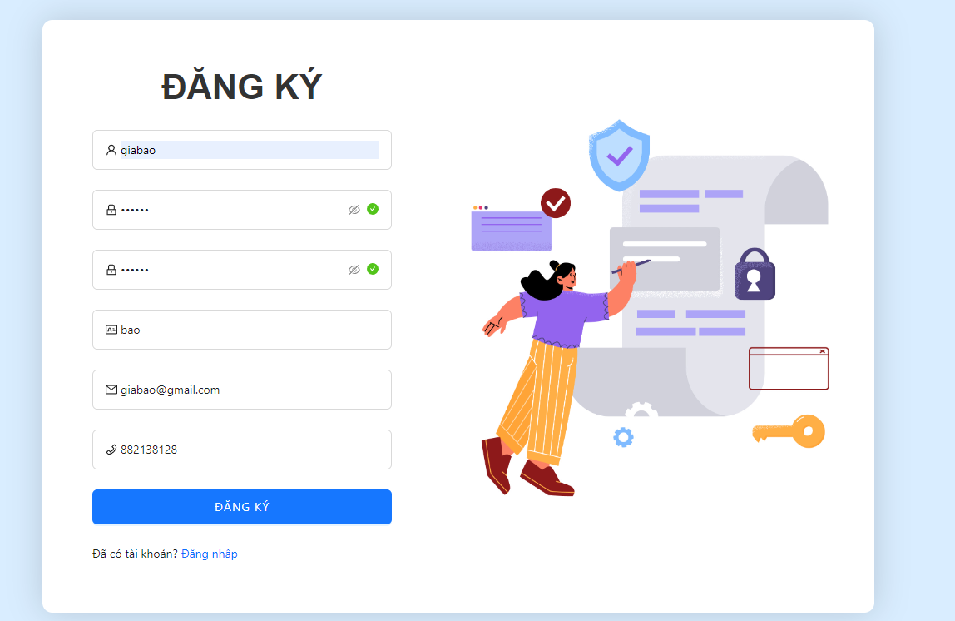
Nhập sai định dạng số điện thoại nhưng hệ thống vẫn cho đăng kí, hệ thống chỉ kiểm tra độ dài số điện thoại

*Chức năng điều hướng
Test case ID | Mô tả | Các bước thực hiện | Kết quả kì vọng
Navi01 | Menu danh mục khóa học | 1.Truy cập https://elearning-app-rm1o.vercel.app/  2.Nhấp vào “Danh mục khóa hoc”  3. Chọn khóa học bất kì | Trả về trang các khóa học hiện có khi mình chọn trong danh mục
Navi02 | Kiểm tra các khóa học hiện có | 1.Truy cập https://elearning-app-rm1o.vercel.app/  2.Nhấp vào nút “Khóa học” | Trả về trang tất cả khóa học hiện có của web
Navi03 | Kiểm tra nút home trên heading | 1.Truy cập https://elearning-app-rm1o.vercel.app/  2.Chọn 1 khóa học hay thực hiện bất kì hành động nào chuyển trang  3.Nhấp vào hình “e-Learing” | Trả về trang chủ của web
Navi04 | Kiểm tra nút “Tư vấn khóa học” | 1.Truy cập https://elearning-app-rm1o.vercel.app/  2.Nhấp vào nút tư vấn khóa học | Trang web hiển thị phần đăng kí tư vấn khóa học
Navi05 | Kiểm tra thông tin giảng viên tiềm năng | 1.Truy cập https://elearning-app-rm1o.vercel.app/  2.Cuộn đến phần giảng viên tiềm năng  3.Chọn nền tảng mạng xã hội muốn liên lạc với giảng viên | Hiển thị tài khoản mạng xã hội của giảng viên muốn tìm kiếm
Navi06 | Chọn khóa học hiển thị trên trang chủ | 1.Truy cập https://elearning-app-rm1o.vercel.app/  2.Chọn khóa học mình muốn tìm hiểu trên trang chủ | Trang web hiển thị thông tin khóa học đã chọn
Navi07 | Chọn khóa học bất kì sau đó nhấp vào nút điều hướng lại trang khóa học | 1.Truy cập https://elearning-app-rm1o.vercel.app/  2.Chọn khóa học bất kì trên trang chủ hoặc nhấp vào khóa học trên heading  3.Chọn khóa học bất kì  4.Nhấp vào nút khóa học trước khóa học đã chọn | Trang chủ trả về trang tất cả khóa học hiện có của web

*Chức năng tìm kiếm
Test case ID | Mô tả | Các bước thực hiện | Kết quả kì vọng
Search01 | Nhập tìm khóa học bất kì | 1.Truy cập https://elearning-app-rm1o.vercel.app/  2.Nhập kí tự bất kì liên quan đến khóa học  3.Nhấn hình tìm kiếm | Trang web trả về các khóa học với tiêu đề tương tự các kí tự đã nhập
Search02 | Bỏ trống ô tìm kiếm | 1.Truy cập https://elearning-app-rm1o.vercel.app/  2.Nhấn vào hình tìm kiếm | Vẫn ở trang chủ không hiển thị gì
Search03 | Nhấn kí tự đặc biệt vào ô tìm kiếm | 1.Truy cập https://elearning-app-rm1o.vercel.app/  2.Nhập kí tự đặc biệt  3.Nhấn hình tìm kiếm | Hiển thị trang “Không tìm thấy khóa học”
Search04 | Tìm khóa học với dữ liệu nhập vào quá dài | 1.Truy cập https://elearning-app-rm1o.vercel.app/  2.Nhập dữ liệu với chuỗi dài hơn 15 kí tự | Hiển thị trang “Không tìm thấy khóa học”

*Chức năng gửi biểu mẫu
Test case ID | Mô tả | Các bước thực hiện | Kết quả kì vọng
Form01 | Gửi biểu mẫu đăng ký tư vấn khóa học | 1.Truy cập https://elearning-app-rm1o.vercel.app/  2.Cuộn đến phần đăng ký tư vấn  3.Nhập đúng và đủ các trường dữ liệu  4.Nhấn nút “Đăng ký tư vấn” | Hiển thị thông báo “Đăng ký tư vấn thành công”
Form02 | Để trống ô nhập liệu ở phần đăng ký tư vấn | 1.Truy cập https://elearning-app-rm1o.vercel.app/  2.Cuộn đến phần đăng ký tư vấn  3.Nhấn nút “Đăng ký tư vấn | Hiển thị lỗi ở trường dữ liệu để trống
Form03 | Nhập sai định dạng email ở phần đăng ký tư vấn khóa học | 1.Truy cập https://elearning-app-rm1o.vercel.app/  2.Cuộn đến phần đăng ký tư vấn  3.Nhập sai định dạng email | Hiển thị lỗi “Email không hợp lệ”
Form04 | Nhập sai định dạng số ở phần đăng ký khóa học | 1.Truy cập https://elearning-app-rm1o.vercel.app/  2.Cuộn đến phần đăng ký tư vấn  3.Nhập số điện thoại dưới 7 số, nhiều hơn 11 số và nhập chữ | Hiển thị lỗi “Số điện thoại phải từ 7 đến 11 số” hoặc “Số điện thoại không hợp lệ”
Form05 | Nhập số điện thoại không có số “0” ở đầu ở phần đăng ký khóa học | 1.Truy cập https://elearning-app-rm1o.vercel.app/  2.Cuộn đến phần đăng ký tư vấn  3.Nhập email  4.Nhập số điện thoại bỏ số 0 ở đầu | Hệ thống báo “Đăng ký tư vấn thành công”
Form06 | Thực hiện gửi email ở phần đăng ký nhận khuyến mãi | 1.Truy cập https://elearning-app-rm1o.vercel.app/  2.Cuộn đến phần đăng ký tư vấn  3.Nhập email  4.Nhấp nút nhận khuyến mãi | Hệ thống hiện thông báo “Đăng ký nhận khuyến mãi thành công”

Mã lỗi:
-Fom05:
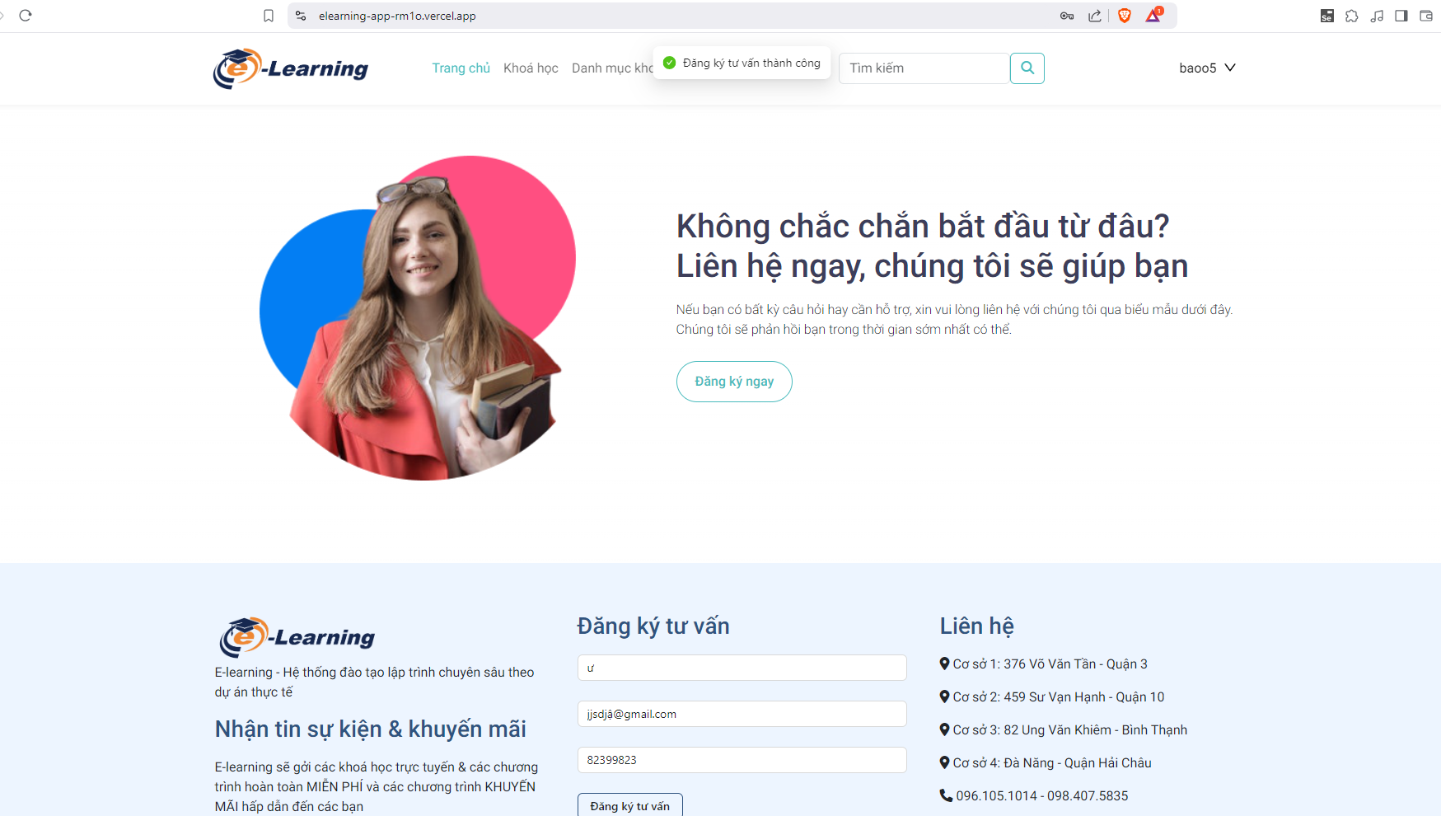
Ở đây, khi nhập số điện thoại không đúng định dạng là không có số “0” ở đầu nhưng khi nhấn “Đăng ký tư vấn” hệ thống vẫn thống báo thành công. Hệ thống thiếu sót phần xét ràng buộc dữ liệu.

*Chức năng đăng ký khóa học
Test case ID | Mô tả | Các bước thực hiện | Kết quả kì vọng
Course01 | Đăng ký khóa học khi chưa thực hiện đăng nhập | 1.Truy cập https://elearning-app-rm1o.vercel.app/  2.Chọn khóa học bất kì  3.Thực hiện “Đăng ký” khóa học | Hệ thống trả về trang web yêu cầu đăng nhập trước khi thực hiện đăng ký khóa học
Course02 | Đăng ký khóa học sau khi đăng nhập | 1.Truy cập https://elearning-app-rm1o.vercel.app/  2.Thực hiện đăng nhập  3.Chọn khóa học muốn đăng ký | Hệ thống hiển thị thông báo “Đăng ký khóa học thành công”
Course03 | Đăng ký khóa học bị trùng lặp | 1.Truy cập https://elearning-app-rm1o.vercel.app/  2.Thực hiện đăng nhập  3.Chọn 1 khóa học bất kì và thực hiện việc đăng ký  4.Thực hiện đăng ký lại khóa học đã đăng ký trước đó | Hệ thống báo lỗi khóa học đã được đăng ký và không thể đăng ký lại khóa học đó
Course04 | Xóa khóa học đã đăng ký | 1.Truy cập https://elearning-app-rm1o.vercel.app/  2.Thực hiện đăng nhập  3.Trỏ vào account  4.Nhấp vào thông tin cá nhân  5.Vào phần “Khóa học trong account”  6.Nhấp nút “Hủy” ở khóa học muốn hủy đăng ký  7.Hệ thống hiển thị thông báo hỏi bạn lần nữa có chắc muốn hủy không  8.Nhấp vào nút “OK” | Hệ thống sẽ xóa khóa học bạn đã chọn hủy đăng ký
Course05 | Xét duyệt khóa

